ENF 412 Proyecto de investigación en enfermería
AFRONTAMIENTO DEL PROFESIONAL DE ENFERMERÍA ANTE LA MUERTE DE PACIENTES EN ATENCÍÓN CERRADA:
REVISIÓN NARRATIVA.

Autores:
Kevin Leonardo Adasme González.
Millarayen Alexandra González Aburto.
Katherine Patricia Ramírez Vicencio.
Constanza Belén Rivera Henríquez.
Josefa Antonia Rojo Pérez.
Tutor:
Carolina Magni Acevedo
Fecha: 25 de noviembre del 2025
ÍNDICE

Resumen 3
Abstrac 4
Introducción 5
Metodología 8
Resultados 12
Discusión 23
Conclusión 27
Referencias 29

RESUMEN
Introducción: La muerte en el contexto hospitalario impacta significativamente el afrontamiento de los profesionales de enfermería, repercutiendo en su bienestar emocional, la calidad del cuidado y el desempeño laboral. Esta situación se ve agudizada por la falta de formación académica, el escaso apoyo institucional y la complejidad del entorno de atención cerrada. Objetivo: Conocer las formas de afrontamiento que emplean los profesionales de enfermería frente a la muerte de pacientes en servicios de atención cerrada. Metodología: Revisión narrativa bajo metodología de Enfermería Basada en la Evidencia (EBE) y PRISMA. La búsqueda se efectuó en SciELO, SCOPUS, Ovid MEDLINE, SpringerLink y Clinical Key. Se seleccionaron 15 artículos publicados entre 2015 y 2025 en inglés, portugués y español, evaluando su calidad metodológica mediante CASPe, STROBE y el nivel de evidencia Sackett. Resultados: Se evidenciaron dos categorías: “Percepciones y experiencias” y “Estrategias de afrontamiento”. Predominan emociones de tristeza e impotencia asociadas a la carencia formativa. Se observaron estrategias adaptativas como la resiliencia y el apoyo entre pares, además de desadaptativas como el distanciamiento emocional que actúan como mecanismos de defensa. Discusión: El análisis revela una discrepancia entre la realidad laboral y el deber ético del cuidado. La falta de formación sobre el duelo se identifica como la raíz estructural que limita las respuestas adaptativas. Conclusión: Afrontar la muerte no depende solo de la fortaleza personal; se requiere fortalecer la educación de pregrado y crear espacios de contención emocional institucional para mejorar el bienestar profesional y la calidad del cuidado.
Palabras clave: Actitudes, Estrategias, Profesionales de enfermería, Duelo, Afrontamiento.

NURSING PROFESSIONALS' COPING WITH THE DEATH OF PATIENTS IN CLOSED INPATIENT CARE:
NARRATIVE REVIEW.

ABSTRAC
Introduction: Death in the hospital setting significantly impacts the coping of nursing professionals, affecting their emotional well-being, quality of care, and work performance. This situation is exacerbated by the lack of academic training, scarce institutional support, and the complexity of closed inpatient care settings. Objective: To identify the coping strategies employed by nursing professionals when facing patient death in inpatient care services. Methodology: A narrative review was conducted following Evidence-Based Nursing and PRISMA methodology. The search was performed in SciELO, SCOPUS, Ovid MEDLINE, SpringerLink, and Clinical Key. Fifteen articles published between 2015 and 2025 in English, Portuguese, and Spanish were included, andtheir methodological quality using CASPe, STROBE, and Sackett’s level of evidence. Results: Two categories were evidenced: “Perceptions and experiences” and “Coping strategies.” Predominant emotions such as sadness and helplessness were identified, linked to training deficiencies. Adaptive strategies such as resilience and peer support were observed, as well as maladaptive strategies like emotional distancing acting as defense mechanisms. Discussion: The analysis reveals a discrepancy between work reality and the ethical duty of care. The lack of training on grief is identified as the structural root limiting adaptive responses. Conclusion: Coping with death does not depend solely on personal strength; it requires strengthening undergraduate education and establishing institutional emotional support spaces to improve professional well-being and the quality of care.
Keywords: Attitudes, Strategies, Nursing Staff, Grief, Coping.

INTRODUCCIÓN
La muerte constituye la etapa final de vida que todos los seres humanos tenemos en común; puede ocurrir de manera repentina o tras el curso prolongado de una enfermedad ¹. Cuando un familiar, amigo o ser querido fallece, se inicia un proceso de duelo natural que implica cambios emocionales, cognitivos, físicos y sociales ² los cuales pueden afectar las relaciones personales y familiares.
En enfermería, este fenómeno se denomina “Duelo Profesional” y se manifiesta no solo ante la pérdida de un paciente, sino también frente al sufrimiento y las pérdidas relacionadas con la enfermedad ³. Asimismo, el profesional de enfermería no enfrenta este proceso de manera aislada del paciente, sino que necesita manejar simultáneamente el dolor y contención de su familia o red de apoyo, lo que añade una dimensión adicional de complejidad al cuidado. Aunque la relación entre enfermero y paciente suele ser temporal, el vínculo emocional generado durante el cuidado puede intensificar la vivencia del duelo.
A esto se suma la naturaleza propia de la atención cerrada, un entorno de alta complejidad que muchas veces choca con el proceso natural de morir. El ritmo constante de trabajo, la falta de tiempo y el recambio frecuente de pacientes, factores que dificultan la asimilación de la muerte y favorecen la aparición de respuestas emocionales negativas, agotamiento profesional e incluso trastornos psicológicos asociados ⁴.
Según la literatura científica, la formación académica no se prepara adecuadamente a los profesionales para enfrentar estas situaciones, lo que contribuye al agotamiento profesional ^{5.} Al mismo tiempo, la cercanía de la muerte puede generar reacciones negativas como miedo, ansiedad, angustia, dolor y frustración ⁶, incluso si el paciente es un desconocido. Estas experiencias pueden afectar el bienestar emocional, la calidad de los cuidados y su desempeño laboral ⁷ durante su ejercicio profesional, reflejando una realidad compartida que los profesionales de enfermería reconocen en diversas partes del mundo.
La forma en que los profesionales de enfermería afrontan estas situaciones están influida por sus creencias, su formación previa y su propio concepto sobre la muerte. Las experiencias reiteradas de pérdida pueden afectar tanto el bienestar emocional como la calidad del cuidado y el desempeño laboral.
Diversos estudios señalan que estas respuestas varían según el contexto cultural ⁸. En países como China, donde hablar de la muerte se considera un tabú, el afrontamiento suele asociarse a sentimientos negativos y dificultades para desarrollar estrategias de resiliencia ⁸. A nivel latinoamericano, la evidencia disponible es limitada y existen pocas investigaciones con datos actualizados. Se reportó que, en el año 2018, un 55% de profesionales de enfermería presentan una actitud de indiferencia. Estas actitudes dependerán de su preparación, experiencia y/o sus creencias religiosas, así como su capacidad para enfrentar la realidad de la vida o la muerte ⁹.
La situación epidemiológica en Chile según estudios del año 2024, evidencian que los profesionales que los profesionales de enfermería presentan mayoritariamente actitudes de indiferencia y distanciamiento emocional respecto a la muerte frecuente de pacientes en el ámbito hospitalario, permitiendo mantener su eficacia laboral, pero limitando el cuidado humanizado ¹⁰. Estudios realizados en la Región Metropolitana señalan que estas experiencias se acompañan de angustia, frustración y además de un bajo apoyo emocional por parte de la institución de trabajo ¹⁰.
Esta actitud puede derivar en formas de adaptación distintas: algunas adaptativas, que favorecen el profesionalismo y la estabilidad emocional, y otras desadaptativas, que reducen el cuidado humanizado y vuelven la práctica rutinaria ¹¹. Por ello, las estrategias de afrontamiento cobran especial relevancia, permitiendo a los profesionales enfrentar de mejor manera las situaciones emocionales demandantes ¹².
El análisis y uso adecuado de estas estrategias de afrontamiento facilita la identificación de necesidades de apoyo emocional y el diseño de intervenciones acordes para afrontar estas situaciones de la forma más adecuada posible ¹³.
El Modelo de Adaptación de Callista Roy concibe a la persona como un ser biopsicosocial en interacción constante con un entorno cambiante. Dicha adaptabilidad influye tanto en el bienestar del profesional como en el cuidado que brinda al paciente, estableciendo una relación de reciprocidad donde ambos forman parte del mismo ambiente. Desde esta perspectiva, ofrece un marco teórico útil para poder abordar las problemáticas asociadas al afrontamiento de los profesionales de enfermería ante vivencias de cuidado de personas en etapas de final de vida y duelo profesional ¹⁴.
De esta manera, es necesario investigar este fenómeno por las implicancias emocionales, laborales y sociales que conlleva el afrontamiento de la muerte en los profesionales de enfermería, debido a su impacto en la calidad del cuidado, seguridad del paciente, adherencia terapéutica, agotamiento profesional y rotación del personal de enfermería. Con esto, se busca contribuir a la disciplina de enfermería (en cuanto a formación académica y cuidado humanizado) para asegurar que los profesionales cuenten con las herramientas necesarias para brindar una atención segura y emocionalmente sostenible.

Objetivo general
- Conocer las formas de afrontamiento que emplean los profesionales de enfermería frente a la muerte de usuarios en servicios de atención cerrada.
Objetivos específicos
- Describir las percepciones y experiencias de los profesionales frente a la muerte de los usuarios en servicios de atención cerrada.
- Identificar las estrategias de afrontamiento empleadas por los profesionales ante la muerte de los usuarios en servicios de atención cerrada.

METODOLOGÍA
Diseño del estudio
Se llevó a cabo una revisión narrativa, basada en la metodología de búsqueda de Enfermería Basada en la Evidencia (EBE). El propósito del estudio fue identificar y analizar la evidencia científica disponible sobre cómo afrontan los profesionales de enfermería la muerte de pacientes en unidades de atención cerrada.
Pregunta de investigación
La formulación de la pregunta se realizó mediante el acrónimo PICO:
- P (Población): Profesionales de enfermería en unidades de atención cerrada.
- I (Interés): Percepciones, experiencias, actitudes y afrontamiento frente a la muerte de pacientes.
- C (Comparación): No aplica.
- O (Resultados): Afrontamiento.
“¿Cómo afrontan los profesionales de enfermería que trabajan en unidades de atención cerrada la muerte de pacientes hospitalizados?”
Fuentes de información y estrategia de búsqueda
La búsqueda bibliográfica se llevó a cabo en las bases de datos SciELO, SCOPUS, Ovid MEDLINE, SpringerLink y Clinical Key, seleccionadas para una cobertura amplia y multidisciplinaria de la literatura científica. SciELO permitió incorporar estudios realizados en Latinoamérica; SCOPUS y Ovid MEDLINE aportaron el panorama global y el rigor científico internacional; y SpringerLink y Clinical Key, que proporcionan el acceso a la literatura clínica y especializada en enfermería. Esta selección de bases de datos respondió al objetivo de examinar la evidencia disponible desde una perspectiva amplia, abarcado tanto el panorama internacional como las realidades locales similares a la nuestra.
Se emplearon descriptores controlados DeCS/MeSH: “Nurse”, “Nursing Staff”, “Death”, “Perception”, “Attitude to Death”. Los términos fueron combinados con los operadores booleanos AND y OR. Para la construcción de la ecuación de búsqueda:
(“Death” AND “Perception”) OR (“Attitude to Death”) AND (“Nursing Staff” OR “Nurses”).
Para la selección de los artículos se definieron criterios basados en el acrónimo PICO de la pregunta de investigación.
Criterios de inclusión
- Tipo de estudio: Estudios primarios con enfoques cualitativos, cuantitativos, o transversales o descriptivos; así como revisiones sistemáticas o integrativas.
- Periodo de publicación: Artículos publicados entre 2015 y 2025.
  - Se amplió el periodo de publicación a 10 años debido a la mínima cantidad de artículos encontrados dentro del periodo de 5 años en algunas bases de datos.
- Idioma: Publicaciones en inglés, español o portugués.
- Enfoque temático: Investigaciones que abordan la percepción, actitud o estrategias de afrontamiento de los profesionales de enfermería frente a la muerte de pacientes en unidades de atención cerrada.
Criterios de exclusión
- Tipo de estudio: Reportes de caso único o estudio de casos clínicos.
- Población: Investigaciones centradas exclusivamente en otros profesionales de la salud, familiares o estudiantes de enfermería.
- Enfoque temático: Estudios cuyo enfoque principal correspondiera al síndrome de burnout, enfermedades infectocontagiosas específicas, o afrontamiento en contextos de atención domiciliaria o exclusivamente paliativa, o en la gestión de turno prolongados.
Proceso de selección de estudios
La búsqueda inicial identificó 43.298 artículos. Luego de aplicar filtros temáticos, lingüísticos y de periodo en cada base de datos, se obtuvieron 1.034 artículos. Se eliminaron 16 duplicados de forma manual e individual y, posteriormente, 938 artículos fueron excluidos debido a que estos no correspondían a la población de estudio y no abordan la percepción o experiencia frente a la muerte de pacientes en atención cerrada, reduciendo a 80 artículos. En la etapa de revisión de resúmenes, se descartaron 39 artículos, resultando 41 artículos elegibles. Tras la lectura de texto completo, 26 artículos fueron excluidos por no cumplir los criterios de inclusión, quedando finalmente 15 artículos en la selección final.
El proceso de identificación, selección y exclusión se documentó mediante un diagrama PRISMA (Figura 1), garantizando transparencia y rigor metodológico.
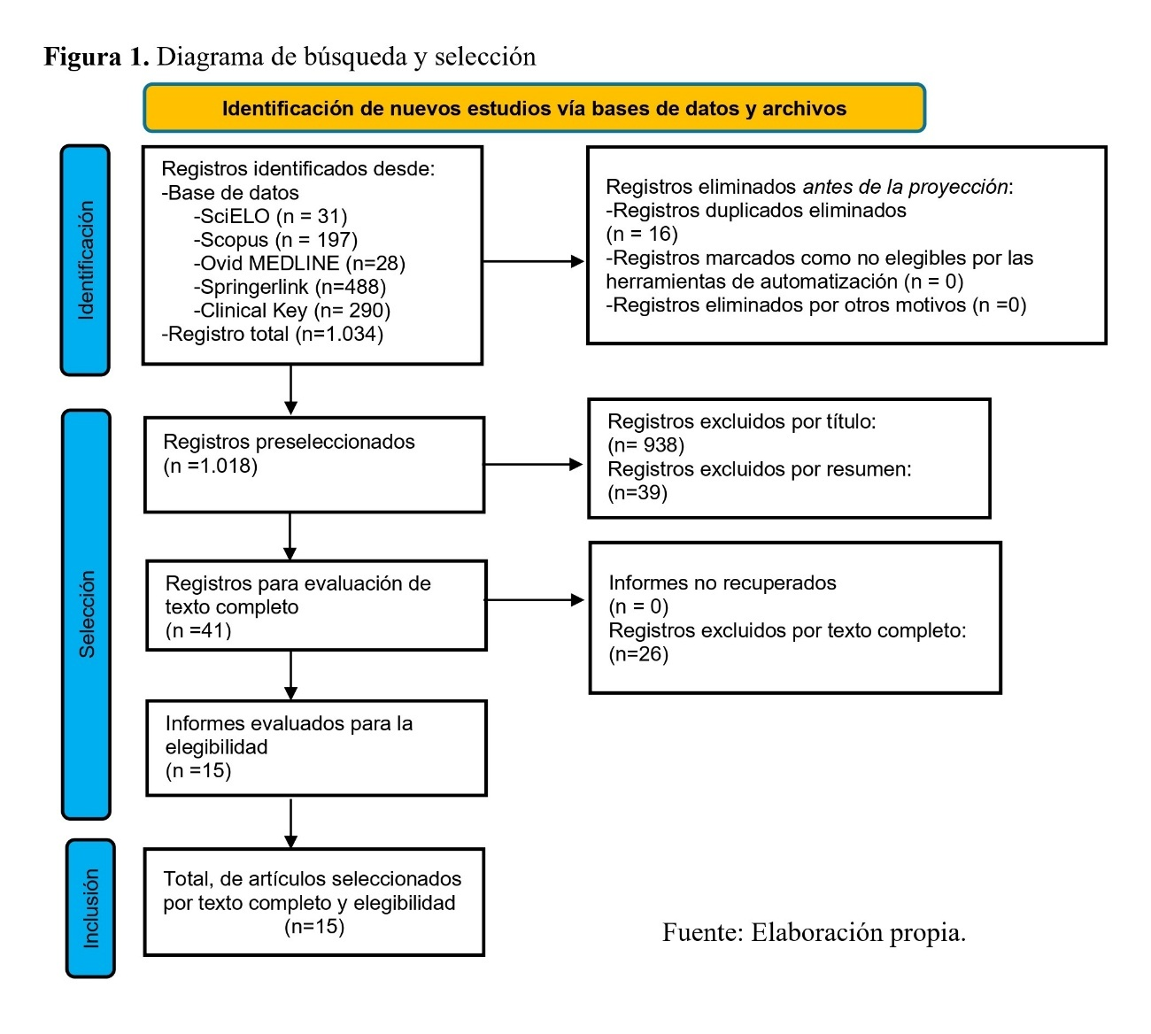

Evaluación de la calidad metodológica y nivel de evidencia
La calidad metodológica de los estudios seleccionados fue evaluada con las herramientas CASPe (Critical Appraisal Skills Programme, versión en español) para revisiones sistemáticas y cualitativas y la guía STROBE (Strengthening the Reporting of Observational Studies in Epidemiology) para estudios observacionales. Para clasificar el nivel de evidencia de los artículos, se utilizó la clasificación de Sackett (Tabla 1), que evalúa la calidad y el sustento de la evidencia científica en función del diseño metodológico de los estudios ¹⁵.

TABLA 1. Clasificación de los niveles de evidencia según Sackett
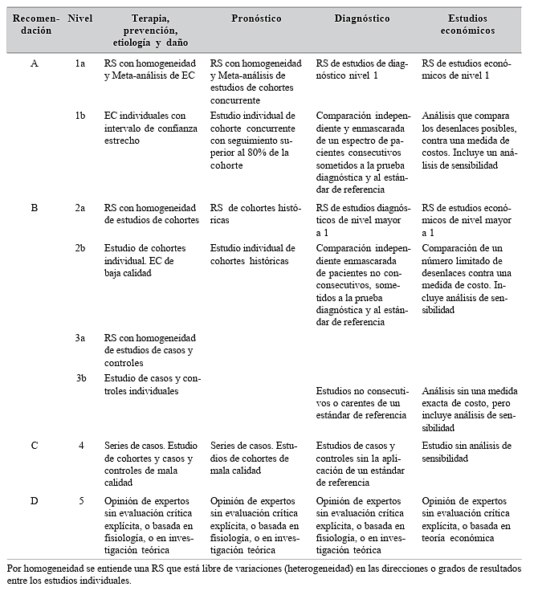

Fuente: Manterola C, Zavando D, Grupo MINCIR. Cómo interpretar los “Niveles de Evidencia” en los diferentes escenarios. Rev Chil Cir. 2009;(6):582-95.

Tras la finalización del proceso de selección y análisis, el siguiente paso fue organizar la información. Para ello, se elaboró una matriz de extracción de datos, la cual es presentada en la tabla de resultados, donde se detalla cada estudio según sus objetivos, resultados y conclusiones. Posteriormente, los hallazgos fueron agrupados en respuesta a los objetivos específicos de la investigación. Este enfoque permitió la identificación de patrones y temas recurrentes, elaborando así las categorías y subcategorías emergentes que analizan las experiencias, percepciones, y estrategias de afrontamiento. Este método fue clave, ya que permitió la comparación de similitudes y diferencias entre los estudios, garantizando la coherencia y el rigor analítico durante la interpretación de los resultados.
Se declara el uso de inteligencia artificial ChatGPT como un apoyo en la redacción y estructuración de ideas. Su aplicación se limitó a optimizar la escritura, gramática, conexión de ideas y verificación de la estructura de las referencias en formato Vancouver. Los autores son los únicos responsables de la interpretación y análisis crítico de las secciones del informe.

RESULTADOS
1. Caracterización de los estudios:
Tras la revisión narrativa se incluyeron 15 artículos que fueron publicados entre 2015 y 2025, provenientes de diversos países mayoritariamente de América (40%), Asia (33,3%) y Europa (26,7%). La mayoría corresponde a estudios cualitativos complementados con investigaciones cuantitativas y revisiones integrativas, lo que permitió abordar diversas aproximaciones al fenómeno de estudio. En general, los estudios se desarrollaron en unidades de cuidados intensivos y hospitales de alta complejidad, abordando tanto la dimensión emocional como profesional de la enfermería frente a la muerte de pacientes. Las principales características metodológicas y contextuales de los artículos se presentan en la Tabla 2.
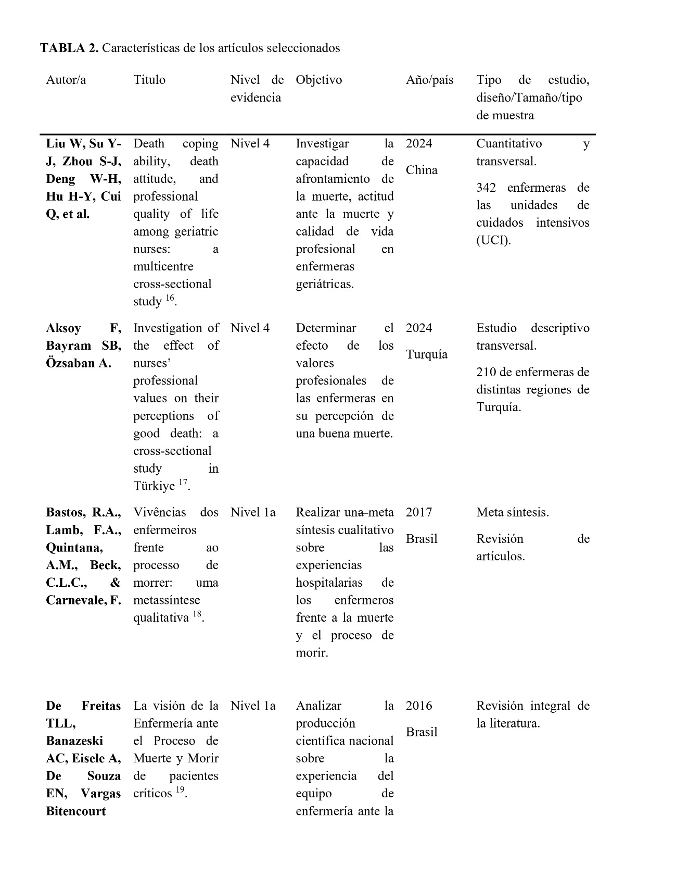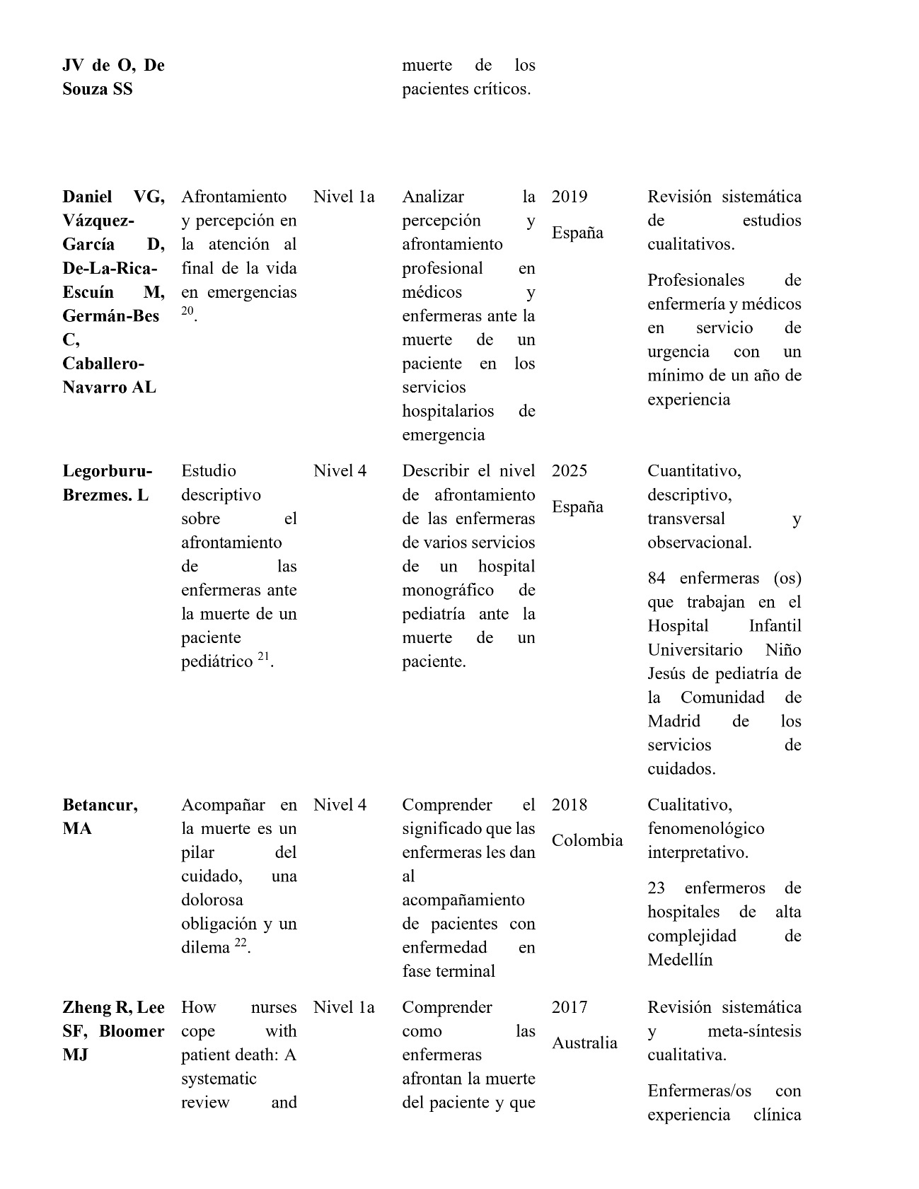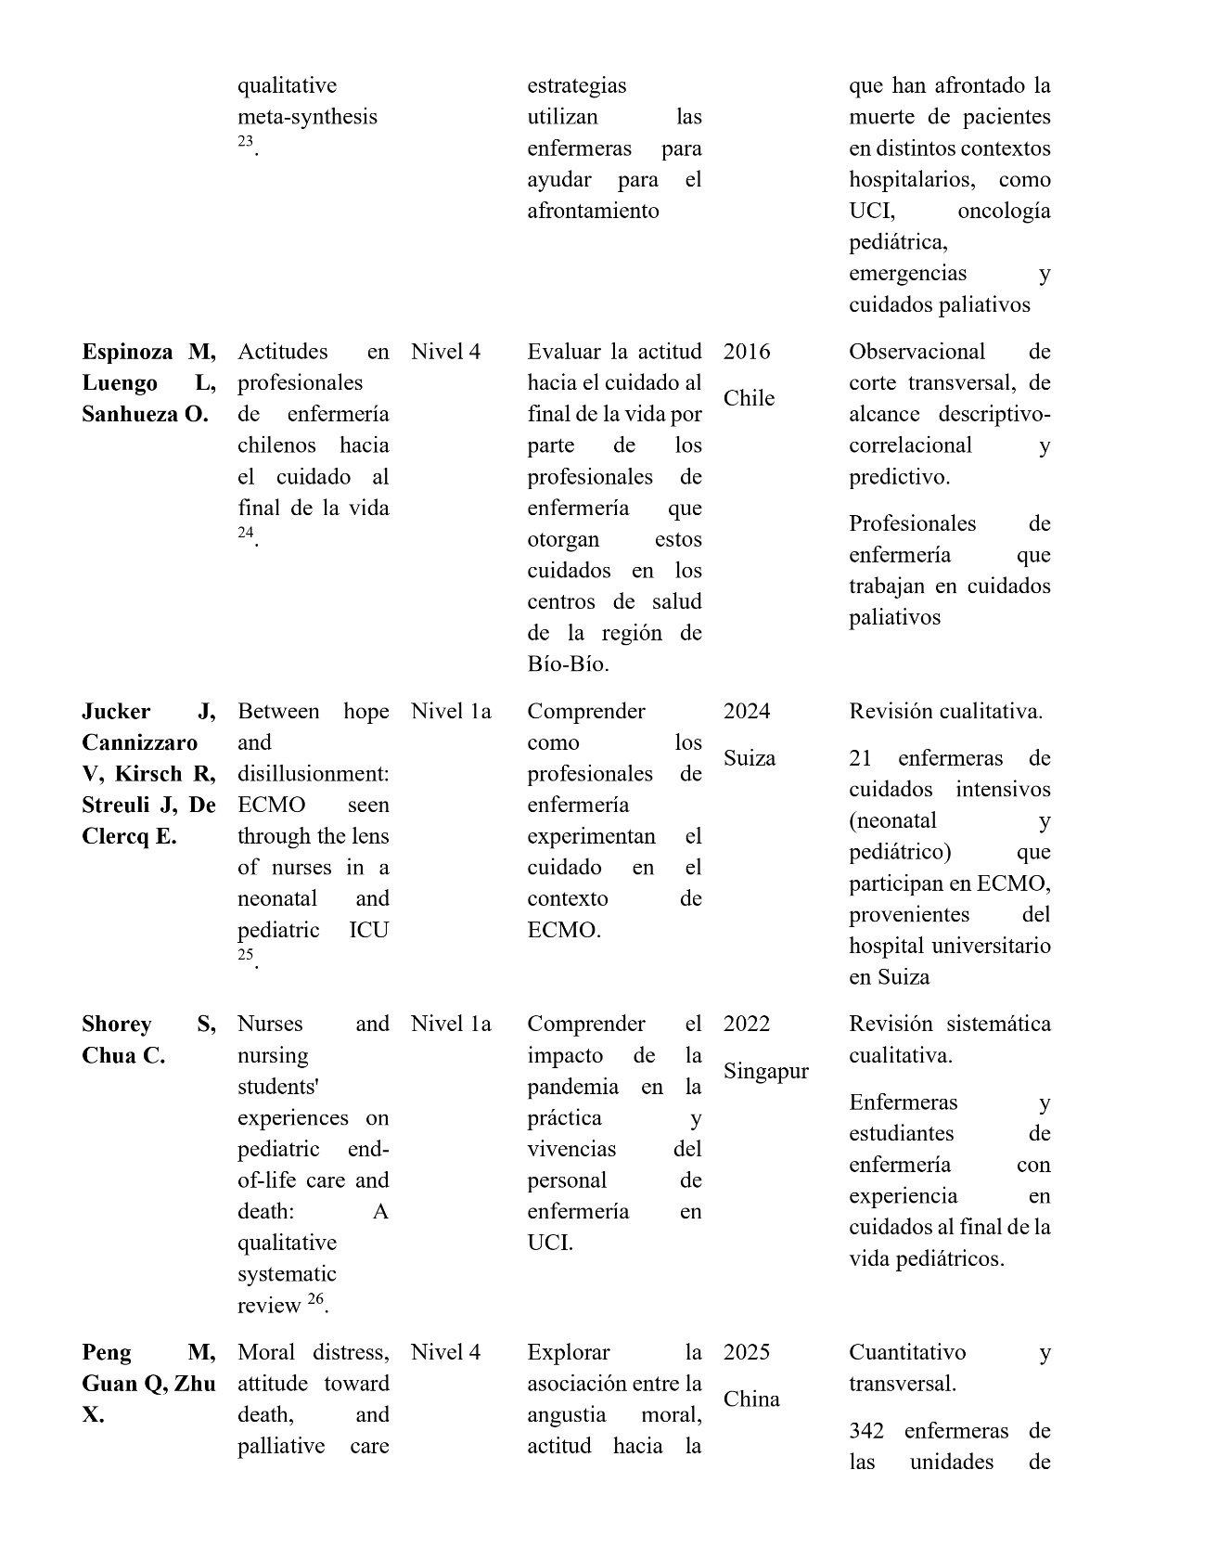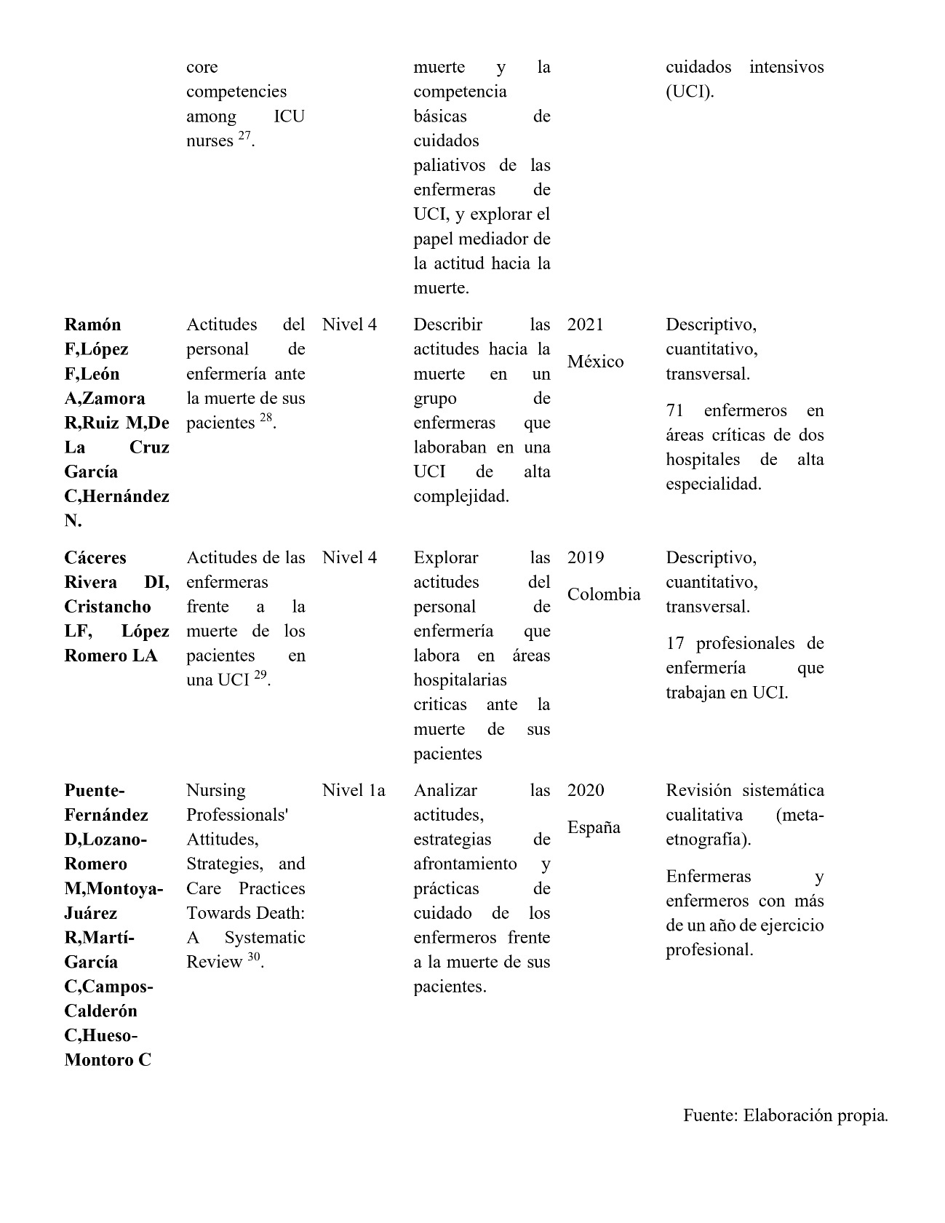2. Resultados
Se realizó un análisis narrativo del contenido de los artículos seleccionados, lo que permitió extraer los resultados, la discusión y la conclusión de cada uno de ellos, presentados en la Tabla 3.
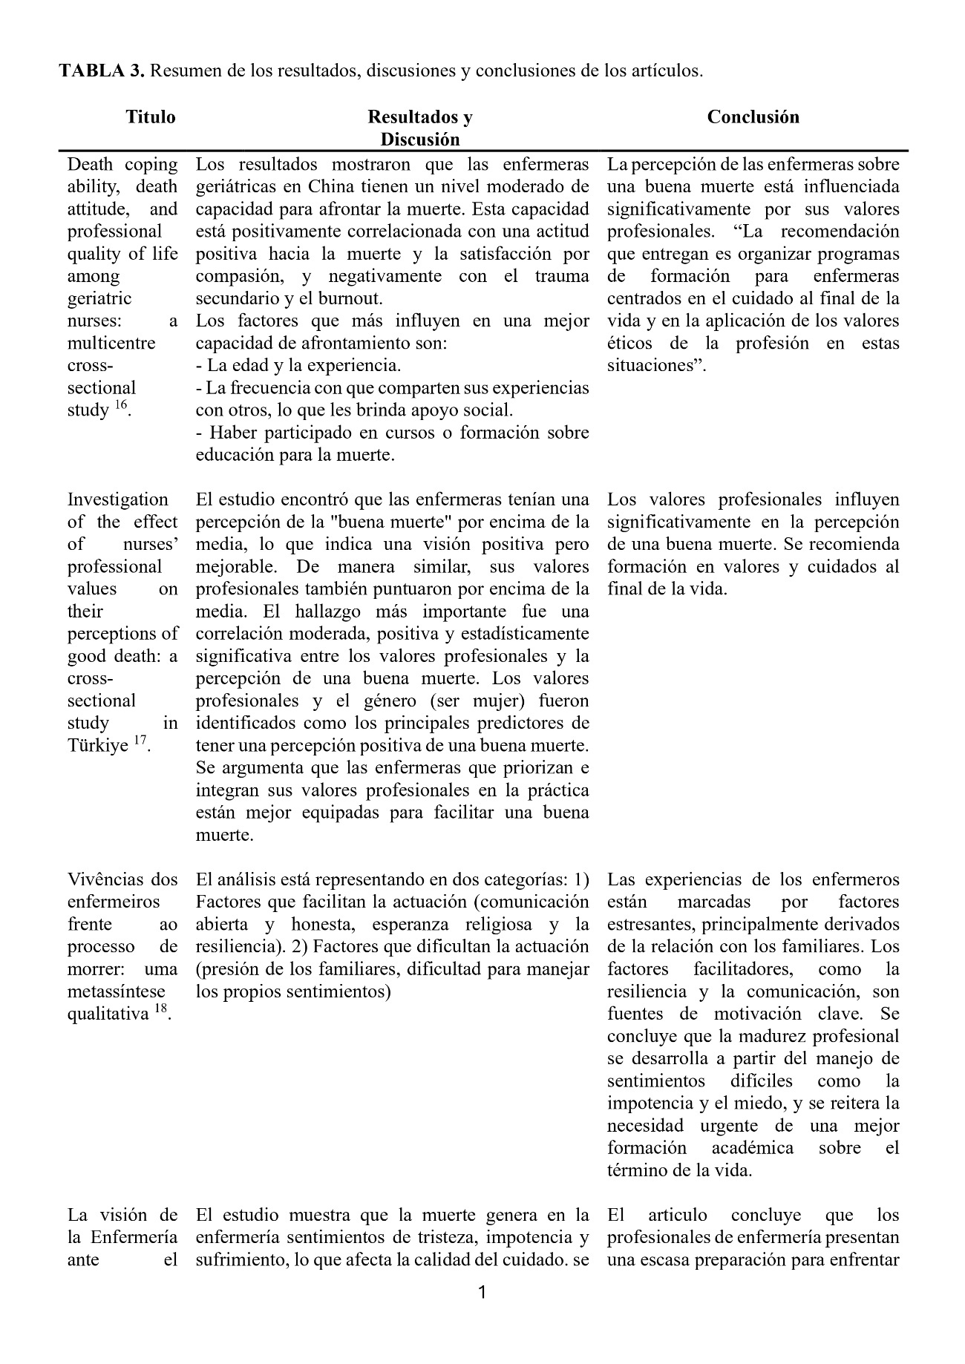
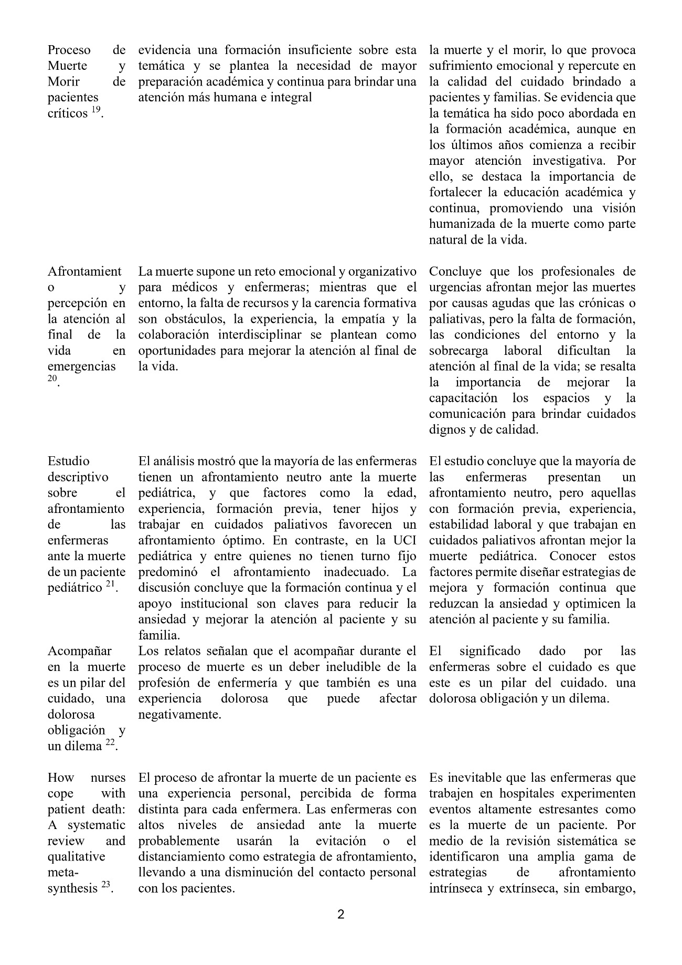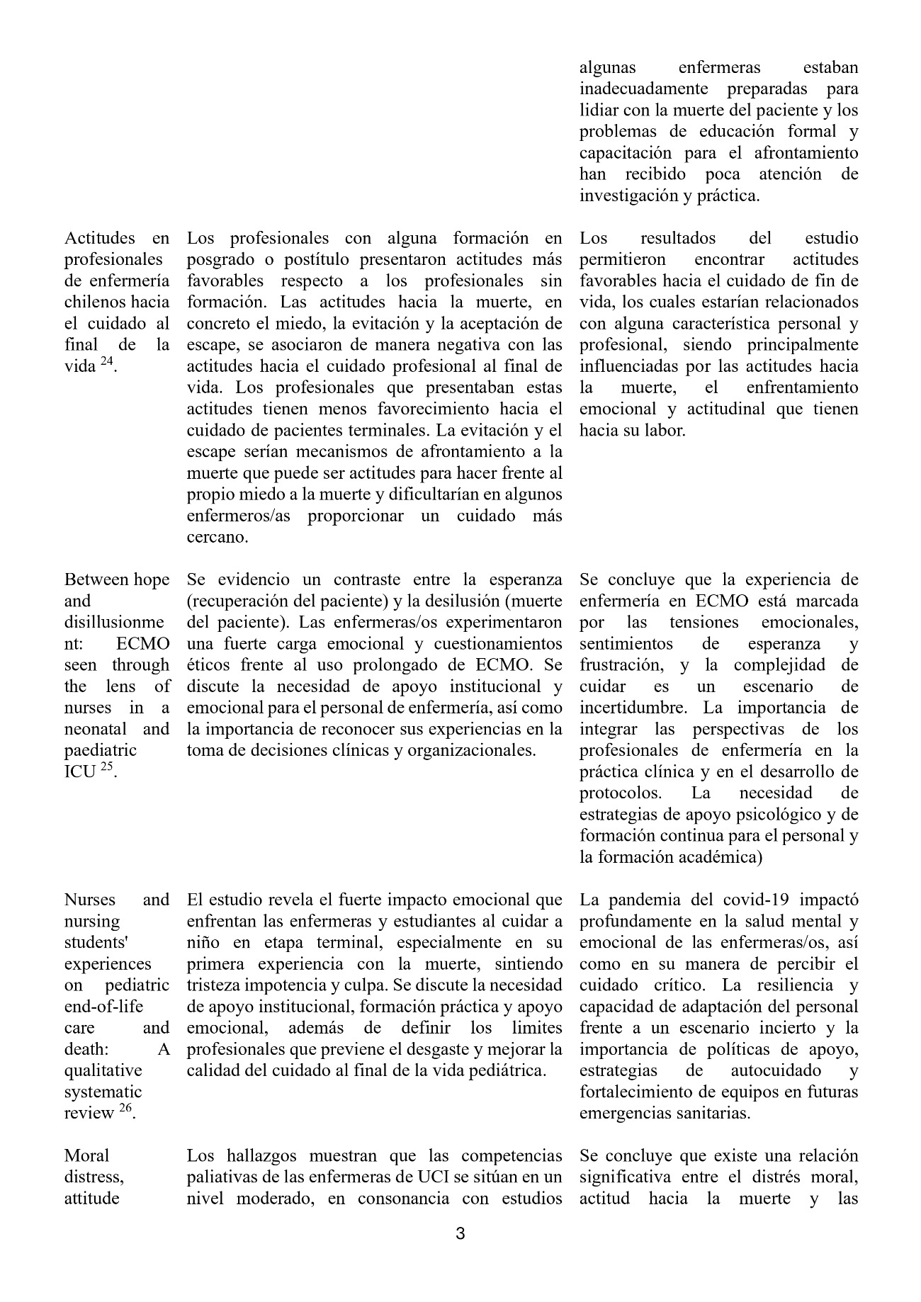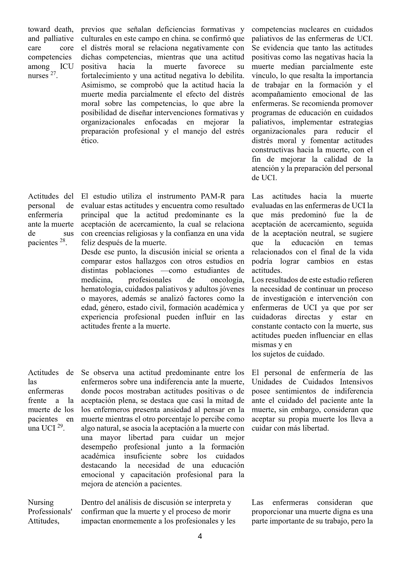
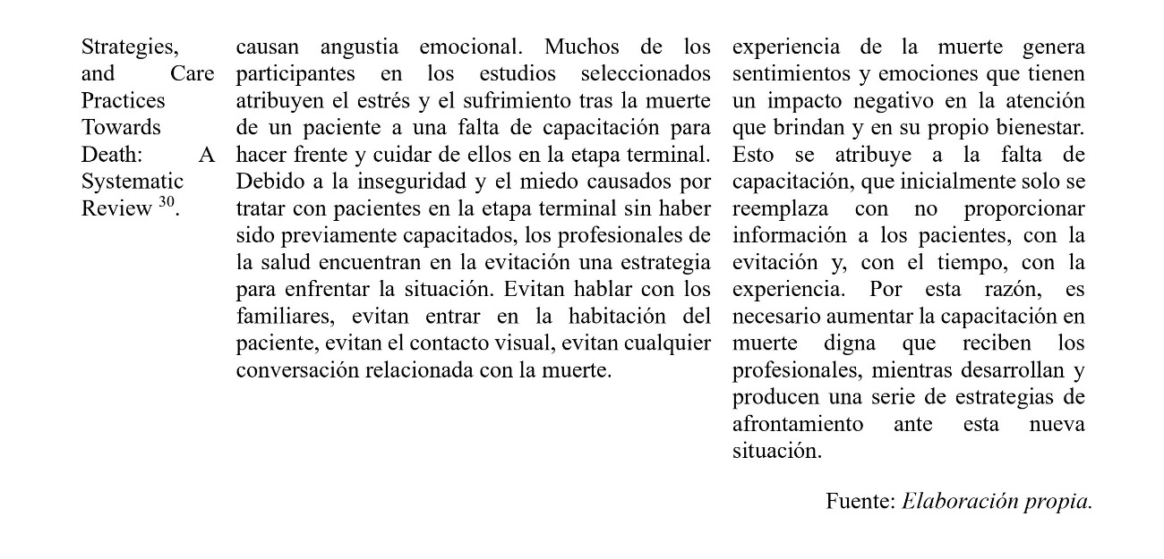Tras la lectura y el análisis de los artículos, se establecieron dos categorías principales: “Percepciones y experiencias de los profesionales de enfermería frente a la muerte” y “Estrategias de afrontamiento”. Dentro de cada categoría emergieron diversas subcategorías, las cuales se presentan a continuación:
- Percepciones y experiencias de los profesionales de enfermería frente a la muerte.
En la primera categoría, se identifican emociones predominantes como la tristeza, impotencia y ansiedad frente a la muerte influenciadas por la falta de formación y apoyo institucional ^{19,29,30}. El rol profesional se relaciona con la responsabilidad ética de acompañar al paciente en el proceso de fin de vida, lo que demanda sensibilidad y preparación para brindar un cuidado digno ^{19,20,22,27}. La espiritualidad y el significado personal, incluyendo creencias, valores y experiencias individuales, emergen como recursos que facilitan la aceptación de la muerte y promueven un cuidado más humanizado ^{19,28,29}. Por otro lado, la percepción institucional y del entorno laboral revela importantes limitaciones derivadas de la sobrecarga laboral, la escasez de recursos y la ausencia de espacios de contención emocional ^{19,20,29,30}. Se destaca la necesidad de contar con herramientas psicológicas y espacios de contención para mitigar la carga emocional en los enfermeros ^{25,26,27}.

- Estrategias de afrontamiento que tienen los profesionales de enfermería frente a la muerte.
La segunda categoría, agrupa los mecanismos que permiten a los enfermeros sobrellevar el impacto emocional de la muerte. La experiencia profesional y la resiliencia adquirida contribuyen al desarrollo de actitudes positivas y a la madurez profesional ^{16,18}.
La trayectoria profesional y la empatía en el ámbito clínico permiten enfrentar la muerte con mayor fortaleza, a pesar de la escasez de recursos y la sobrecarga laboral ²⁰.
El distanciamiento emocional se identifica como una estrategia defensiva que reduce el impacto inmediato, pero puede afectar el cuidado humanizado y aumentar el agotamiento profesional a largo plazo ^{23,28,29,30}.
Finalmente, el apoyo emocional y el respaldo institucional se consolidan como factores protectores esenciales, que permiten manejar la carga emocional de la muerte; el hecho de poder compartir experiencias y contar con acceso a apoyo psicológico mejora la forma de enfrentar situaciones relacionadas con el fin de vida, y eleva la calidad de atención en momentos críticos ^{16,20,25}. Se resalta la necesidad de fortalecer programas de autocuidados, formación continua y apoyo psicológico para el profesional de enfermería ^{26,27}.
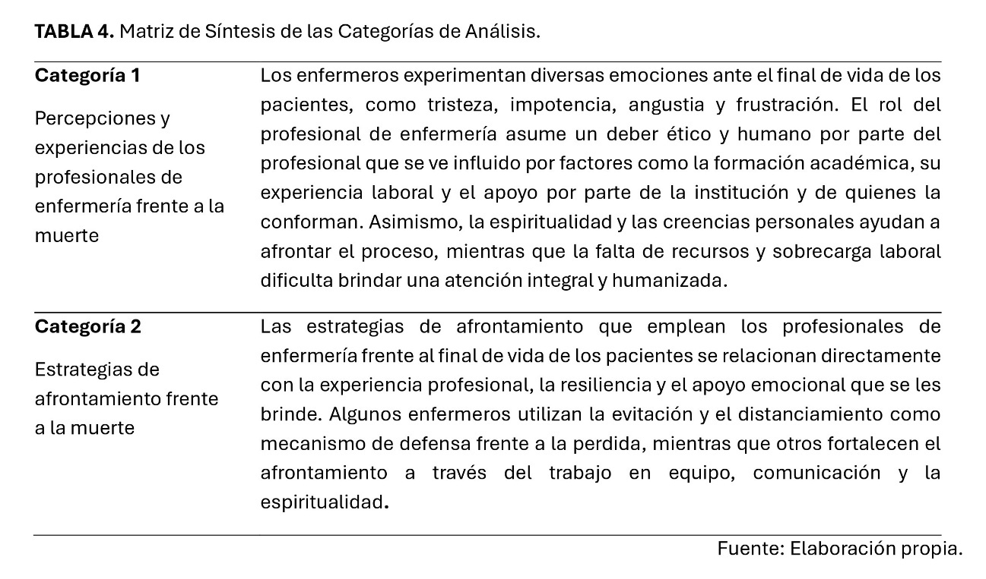

DISCUSIÓN
El presente estudio pretende conocer cómo los profesionales de enfermería afrontan la muerte en la atención cerrada y cuáles son las actitudes y estrategias que emergen ante esta realidad.
Los resultados muestran que el afrontamiento es un proceso difícil para el profesional de enfermería, pues en este intervienen factores emocionales, presiones institucionales y el soporte formativo.
Este descubrimiento muestra que la exposición continua a la muerte en las unidades de atención cerrada crea en ellos la necesidad inevitable de desarrollar estrategias para preservar su estabilidad emocional y continuar con su ejercicio profesional. Las estrategias encontradas varían entre respuestas adaptativas y desadaptativas, y esta elección dependerá del apoyo institucional, la experiencia profesional y, muy importante, la formación académica recibida. Entre estos factores, la formación académica se centra como la determinante que condiciona la forma en que los profesionales experimentan su rol, procesan la pérdida y construyen sus estrategias de afrontamiento.
Lo que experimentan los profesionales cuando se enfrentan a la muerte es una mezcla de emociones. Revelando una relación que no es ni blanca ni negra, sino que está llena de sentimientos encontrados, como la tristeza, la sensación de impotencia, angustia y frustración ^{19,29,30}. Aunque entienden perfectamente que la muerte es una parte inevitable de la vida, la experiencia sigue golpeándolos con una carga emocional intensa. Esto se siente especialmente fuerte cuando el paciente que se va es joven o cuando han pasado mucho tiempo cuidándolo y han formado un vínculo ²⁸.
Junto a este dolor, sienten un profundo sentido de responsabilidad ética. Para ellos, acompañar a alguien en el proceso de su muerte simplemente una tarea más; es una de las manifestaciones más fundamentales del cuidado humano ^{19,22,27}. Este cuidado trasciende lo fisiológico e incluye el soporte familiar del paciente, quienes demandan consuelo en un escenario hospitalario que, por su dinámica estandarizada, muchas veces no ofrece espacios adecuados para un duelo íntimo.
No obstante, la realidad del sistema frecuentemente convierte esta vivencia en una fuente de malestar. La falta de apoyo por parte de la institución y la carga de trabajo abrumadora hace que el sufrimiento del paciente se perciba como un peso difícil de gestionar ^{20,29}. Autores como Bastos ¹⁸ y Espinoza ²⁴ señalan algo particularmente significativo: muchos profesionales evitan mostrar su propio dolor o compartirlo con colegas por miedo a ser juzgados como “débiles” o poco profesionales, lo que los lleva a guardar sufrimiento y, en algunos casos, a desconectarse emocionalmente.
A pesar de ello, también emergen experiencias positivas. Hay profesionales que logran darle un nuevo significado a la muerte, viéndola como una parte natural de su labor de cuidado. En este contexto, la espiritualidad, la empatía y un fuerte sentido del deber ético emergen como recursos internos fundamentales. Estos elementos permiten al profesional resignificar la experiencia de la muerte, facilitando su aceptación y garantizando un acompañamiento digno en la etapa final de la vida ^{28,29}.
En síntesis, la muerte en el entorno hospitalario nuca es un “evento clínico” asilado, sino una vivencia profundamente emocional. Es una vivencia profundamente emocional y moral que enfrenta al profesional con su propia vulnerabilidad. La manera en que todos asimilan depende en gran medida de la formación y del entorno laboral.
Uno de los hallazgos más destacados es la marcada carencia formativa relacionada con el manejo de la muerte, el duelo profesional y el afrontamiento ^{19,24}. Esta carencia no es menor: impacta directamente la seguridad emocional del profesional y provoca frustración e impotencia al enfrentar situaciones que requieren altos niveles de exigencia sin la preparación suficiente.
Como señalan Bastos ¹⁸ y Zheng ²³, esta deficiencia impide convertir la difícil experiencia de la muerte en aprendizaje y fortalecer su resiliencia. Simultáneamente, Peng ²⁷ y Puente-Fernández ³⁰ destacan que la ausencia de formación específica sitúa al profesional en una condición de desprotección emocional, lo que promueve el uso de estrategias de distanciamiento o evasión.
Por lo tanto, la formación académica se presenta como un factor protector esencial contra el distrés emocional. Su ausencia mantiene una cultura de silencio y evasión que afecta negativamente tanto la gestión del sufrimiento del paciente como la validación del duelo personal del profesional, consolidándose como la raíz estructural de afrontamiento que se han identificado en esta revisión.
La insuficiencia formativa genera un conflicto entre el deber ético de brindar un cuidado humanizado y la realidad del contexto laboral. Aunque reconocen el acompañamiento en la muerte como un pilar esencial del cuidado y un deber humano ²², la realidad de la sobrecarga asistencial, la falta de recursos y el escaso apoyo institucional los fuerza a un distanciamiento emocional del proceso.
Esta dolorosa brecha entre el “deber ser” y el “poder hacer” sitúa al profesional en un estado de conflicto interno, que se manifiesta en los sentimientos de tristeza, impotencia, angustia y frustración reportados ^{18,19,24}. Las condiciones institucionales adversas actúan, por tanto, como obstáculos estructurales que impiden al profesional ejercer ese cuidado humanizado.
Cuando no existen espacios de contención ni acompañamiento formal, el personal se ve obligado a recurrir a la despersonalización del vínculo asistencial. Esta estrategia debe ser interpretada no como una falla, sino como un doloroso mecanismo de autoprotección, coincidiendo con lo señalado por Vázques-García ²⁰ y Legorburu-Brezmes ²¹. En consecuencia, este conflicto entre el deber profesional y la realidad institucional es el verdadero núcleo del malestar en enfermería. Demuestra que la dimensión ética del cuidado no puede ser una responsabilidad individual, sino que está intrínsecamente ligada al apoyo organizacional y a las condiciones de trabajo, elementos que determinan el equilibrio emocional del profesional.
Frente al conflicto descrito, los profesionales de enfermería despliegan diversas estrategias de afrontamiento, utilizando el Modelo de Adaptación de Callista Roy, estas respuestas pueden entenderse como adaptativas o, por el contrario, ineficaces. Los resultados evidencian dos caminos predominantes: por un lado, el distanciamiento emocional, que opera como una estrategia desadaptativa; por otro, la búsqueda de apoyo emocional entre colegas, reconocida como la principal estrategia adaptativa observada.
El Modelo de Callista Roy proporciona una estructura clara para comprender esta dinámica. La muerte del paciente actúa como el estímulo focal. Sin embardo, la presión y la necesidad de adaptarse aumentan a causa de los estímulos contextuales, el exceso de carga laboral y la ausencia de apoyo institucional. Cuando la acumulación de estos estímulos excede los mecanismos de afrontamiento disponibles, el profesional no consigue restablecer su equilibrio emocional. Esto produce lo que Roy describe como una respuesta de adaptación ineficaz ¹⁴, la cual se manifiesta en conductas de desconexión emocional y de evitación. Puente-Fernández ³⁰ explica que las consecuencias prácticas de esto son: el distanciamiento profesional, la delegación de responsabilidades y la evasión de la atención directa, las cuales se convierten en los métodos para afrontar la muerte y evidencian una gran frustración ante la falta de conocimientos y la preparación emocional.
Interpretando estos hallazgos desde Roy, la conclusión es evidente: el afrontamiento adaptativo no puede ser una mera cuestión de resiliencia individual. Depende de manera crucial del contexto institucional. Cuando el entorno brinda estímulos positivos, como una sólida formación académica, apoyo genuino entre pares y espacios de contención, el profesional logra procesar los sucesos y mantener un estado de adaptación saludable. Por el contrario, la ausencia de estos factores protectores contribuyen a la aparición de respuestas desadaptativas, lo que incrementa el sufrimiento emocional del personal y perpetúa la deshumanización del cuidado.

Limitaciones del estudio
El marco temporal (2015-2025), si bien asegura la actualidad de los hallazgos, podría haber excluido literatura clásica fundamental para la comprensión histórica del fenómeno.
Del mismo modo, la limitación lingüística (inglés, español, portugués) restringe la generalización a otros contextos culturales. Esto impide conocer cómo otros profesionales enfrentan la muerte en diferentes contextos culturales, limitando la posibilidad de generalizar los resultados a nivel global. La diversidad metodológica de las investigaciones, con una prevalencia del enfoque cualitativo, imposibilitó llevar a cabo un metaanálisis.
A pesar de estos aspectos, el proceso se apegó estrictamente a las directrices PRISMA, CASPe y STROBE, lo que garantiza la confiabilidad de la síntesis obtenida y el rigor metodológico.

CONCLUSIÓN
El propósito de esta investigación fue comprender cómo los profesionales de enfermería afrontan la muerte de pacientes en unidades de atención cerrada, identificando las actitudes, vivencias y estrategias que emergen de esta experiencia. Los resultados demuestran que el afrontamiento es un proceso profundamente complejo, afectado por factores emocionales, institucionales y de formación.
Se constato que una formación académica insuficiente relacionada al afrontamiento de la muerte y el duelo profesional representa un problema serio, influyendo en la respuesta del profesional ante la pérdida. Esta deficiencia priva al profesional de los recursos teóricos y emocionales necesarios para manejar la situación, lo que conduce a la inseguridad, frustración e impotencia, y favorece a las estrategias desadaptativas como la evitación y el distanciamiento. En cambio, un entorno institucional adverso, marcado por la sobrecarga laboral y un soporte deficiente, intensifica la tensión entre el deber ético y las limitaciones laborales.
No obstante, también aparecen respuestas adaptativas, como la espiritualidad, el apoyo entre compañeros y la resiliencia. Están funcionan como factores protectores que permiten al profesional mantener su estabilidad emocional y la calidad en la atención hacia las personas y sus familias. Desde la perspectiva del Modelo de Adaptación de Callista Roy, estas estrategias representan respuestas activas y eficiente frente a los estímulos adversos del entorno, promoviendo así la reorganización en términos emocionales y profesionales.
Los resultados de esta revisión exponen un claro llamado a la acción en tres frentes. En primer lugar, es fundamental fortalecer la formación de los futuros profesionales de enfermería, integrando la gestión emocional y el cuidado al final de la vida para preparar humanamente a los futuros profesionales. Segundo, resulta fundamental establecer espacios formales de contención y apoyo que promuevan el autocuidado y prevengan el agotamiento. Finalmente, las investigaciones futuras no deben limitarse a solamente describir el problema, sino que también deben avanzar hacia estudios que implementen y evalúen intervenciones específicas, como sistemas de apoyo institucional, talleres de manejo emocional y programas de formación.
En síntesis, esta investigación confirma que el afrontamiento ante la muerte no puede depender exclusivamente de la fortaleza individual del profesional; es un proceso que depende críticamente del entorno educativo y organizacional que lo sostiene. Fomentar una formación integral y un entorno laboral que brinde seguridad emocional es el paso esencial para fortalecer el bienestar del personal de enfermería y garantizar un cuidado más humano, empático y sostenible en las unidades de atención cerrada.

REFERENCIAS
- Carmon Z, Bracho C. La muerte, el duelo y el equipo de salud. Revista de Salud Pública [Internet]. Dic 2008. [Acceso 18 May 2025]; 2(2): 14 - 23. Disponible en: https://www.saludpublica.fcm.unc.edu.ar/sites/default/files/RSP08_2_05_art2_carmona.pdf
- Morales PDO. El duelo: un proceso natural y necesario que se puede superar [Internet]. Blogger. 2023 [citado el 9 de julio de 2025]. Disponible en: https://www.psiclinea.com/2023/05/el-duelo-un-proceso-natural-y-necesario.html
- Phillips CS, Trainum K, Thomas Hebdon MC. Hidden in Plain Sight: A Scoping Review of Professional Grief in Healthcare and Charting a Path for Change. Health Services Insights. 2025;18. doi:10.1177/11786329251344772
- Martínez Pérez A. El síndrome de Burnout. Evolución conceptual y estado actual de la cuestión. Vivat Acad [Internet]. 2010;0(112):42–80. Disponible en: http://dx.doi.org/10.15178/va.2010.112.42-80
- Babapour A-R, Gahassab-Mozaffari N, Fathnezhad-Kazemi A. Nurses’ job stress and its impact on quality of life and caring behaviors: a cross-sectional study. BMC Nurs [Internet]. 2022;21(1):75. Disponible en: http://dx.doi.org/10.1186/s12912-022-00852-y
- Cybulska AM, Żołnowska MA, Schneider-Matyka D, Nowak M, Starczewska M, Grochans S, et al. Analysis of nurses’ attitudes toward patient death. Int J Environ Res Public Health [Internet]. 2022;19(20):13119. Disponible en: http://dx.doi.org/10.3390/ijerph192013119
- Cabrera-Pomasqui Carla Estefanía, Juna Christian F. Agotamiento emocional en profesionales de enfermería en un servicio de emergencia, la seguridad del paciente. Enferm. glob. [Internet]. 2024 [citado 2025 Sep 17]; 23(74 ): 446-471. Disponible en: https://dx.doi.org/10.6018/eglobal.601771.
- Zhang J, Cao Y, Su M, Cheng J, Yao N. The experiences of clinical nurses coping with patient death in the context of rising hospital deaths in China: a qualitative study. BMC Palliative Care. 2022 Sep 22;21(1). Disponible en: http://dx.doi.org/10.1186/s12904-022-01054-8
- Vista de Actitud del enfermero(a) ante la muerte del paciente en Servicios de cuidados críticos [Internet]. Unjbg.edu.pe. 2025 [cited 2025 Nov 26]. Disponible en: https://doi.org/10.33326/27905543.2022.1.1372
- Vega P, González R, López M, Abarca E, Carrasco P, Rojo L, González X. Percepción de apoyo en duelo por profesionales y técnicos de cuidados intensivos pediátricos de hospitales públicos. Revista chilena de pediatría [Internet]. Ago 2019. [Acceso 17 May 2025]; 90 ( 4 ): Disponible en: http://dx.doi.org/10.32641/rchped.v90i4.1010
- Marrero C, García A. Vivencias de las enfermeras ante la muerte. Una revisión. ENE [Internet]. 2019; 13(2); Disponible en: https://scielo.isciii.es/scielo.php?script=sci_arttext&pid=S1988-348X2019000200001#B1
- Castaño EF, León B. Estrategias de afrontamiento del estrés y estilos de conducta interpersonal. Revista internacional de psicología y terapia psicológica/Revista internacional de psicología y terapia psicológica. 2010 Jan 1;10(2):245–57. Disponible en: https://www.redalyc.org/pdf/560/56017095004.pdf
- García FE, Manquián E, Rivas G. Bienestar psicológico, estrategias de afrontamiento y apoyo social en cuidadores informales. Psicoperspectivas [Internet]. 2016;15(3):101–11. Disponible en: http://dx.doi.org/10.5027/psicoperspectivas-vol15-issue3-fulltext-770
- Estudios Medicina. ¿Qué es el modelo de adaptación de Callista Roy? Una teoría innovadora para el cuidado de la salud [Internet]. Madrid: EMDAG S.L.U; Mar 2025 [Acceso 25 Mar 2025]; Disponible en: https://www.estudiosmedicina.com/que-es-el-modelo-de-adaptacion-de-callista-roy-una-teoria-innovadora-para-el-cuidado-de-la-salud/
- Manterola Carlos, Asenjo-Lobos Claudla, Otzen Tamara. Jerarquización de la evidencia: Niveles de evidencia y grados de recomendación de uso actual. Rev. chil. infectol. [Internet]. 2014 Dic [citado 2025 Sep 17]; 31(6): 705-718. Disponible en: http://www.scielo.cl/scielo.php?script=sci_arttext&pid=S0716-10182014000600011&lng=es. http://dx.doi.org/10.4067/S0716-10182014000600011.
- Liu W, Su Y-J, Zhou S-J, Deng W-H, Hu H-Y, Cui Q, et al. Death coping ability, death attitude, and professional quality of life among geriatric nurses: a multicentre cross-sectional study. BMC Palliat Care [Internet]. 2025;24(1):117. Disponible en: http://dx.doi.org/10.1186/s12904-025-01754-x
- Aksoy F, Bayram SB, Özsaban A. Investigation of the effect of nurses’ professional values on their perceptions of good death: a cross-sectional study in Türkiye. BMC Nurs [Internet]. 2024;23(1):615. Disponible en: http://dx.doi.org/10.1186/s12912-024-02290-4
- Bastos R, Lamb F, Quintana A, Beck C, Carnevale F. Vivências Dos Enfermeiros Frente Ao Processo De Morrer: Uma Metassíntese Qualitativa. Rev port enferm saúde ment [Internet]. 2017;(17). Disponible en: http://dx.doi.org/10.19131/rpesm.0184
- De Freitas TLL, Banazeski AC, Eisele A, De Souza EN, Vargas Bitencourt JV de O, De Souza SS. O olhar da Enfermagem diante do Processo de Morte e Morrer de pacientes críticos: Uma Revisão Integrativa. Enferm Glob [Internet]. 2016;15(1):322. Disponible en: http://dx.doi.org/10.6018/eglobal.15.1.214601
- Vázquez-García D, De-la-Rica-Escuín M, Germán-Bes C, Caballero-Navarro A-L. Healthcare professionals’ perceptions and confrontation at patients’ end-of-life in emergency departments: A qualitative systematic review. Rev Esp Salud Publica. 2019;93. Disponible en: https://ojs.sanidad.gob.es/index.php/resp/article/view/1271/1487
- Legorburu-Brezmes L. Estudio descriptivo sobre el afrontamiento de las enfermeras ante la muerte de un paciente pediátrico. Enferm Intensiva [Internet]. 2025;36(3):500547. Disponible en: http://dx.doi.org/10.1016/j.enfi.2025.500547
- Lopera Betancur MA. Acompañar en la muerte es Un Pilar Del cuidado, Una Dolorosa obligación y Un dilema. Cienc Enferm (Impresa) [Internet]. 2016;22(1):65–74. Disponible en: http://dx.doi.org/10.4067/s0717-95532016000100006
- Zheng R, Lee SF, Bloomer MJ. How nurses cope with patient death: A systematic review and qualitative meta-synthesis. J Clin Nurs [Internet]. 2018;27(1–2):e39–49. Disponible en: http://dx.doi.org/10.1111/jocn.13975
- Espinoza-Venegas M, Luengo-Machuca L, Sanhueza-Alvarado O. Atitudes em profissionais de enfermagem chilenos para o cuidado no final da vida. Análise multivariada. Aquichan. 2016;16(4):430–46. Disponible en: https://doi.org/10.5294/aqui.2016.16.4.3
- Jucker JA, Cannizzaro V, Kirsch RE, Streuli JC, De Clercq E. Between hope and disillusionment: ECMO seen through the lens of nurses working in a neonatal and paediatric intensive care unit. Nurs Crit Care [Internet]. 2024;29(4):765–76. Disponible en: http://dx.doi.org/10.1111/nicc.13051
- Shorey S, Chua C. Nurses and nursing students’ experiences on pediatric end-of-life care and death: A qualitative systematic review. Nurse Educ Today [Internet]. 2022;112(105332):105332. Disponible en: http://dx.doi.org/10.1016/j.nedt.2022.105332
- Peng M, Guan Q, Zhu X. Moral distress, attitude toward death, and palliative care core competencies among ICU nurses: a cross-sectional study. BMC Palliat Care [Internet]. 2025;24(1):16. Disponible en: http://dx.doi.org/10.1186/s12904-025-01655-z
- Morales Ramón F, Universidad Juárez Autónoma de Tabasco, Ramírez López F, Cruz León A, Arriaga Zamora RM, Vicente Ruíz MA, et al. Actitudes del personal de enfermería ante la muerte de sus pacientes. Rev Cuid [Internet]. 2020;12(1). Disponible en: http://dx.doi.org/10.15649/cuidarte.1081
- Cáceres Rivera DI, Cristancho Zambrano LY, López Romero LA. Actitudes de las enfermeras frente a la muerte de los pacientes en una unidad de cuidados intensivos. Rev Cienc Salud [Internet]. 2019;17(3):98–110. Disponible en: http://dx.doi.org/10.12804/revistas.urosario.edu.co/revsalud/a.8368
- Puente-Fernández D, Lozano-Romero MM, Montoya-Juárez R, Martí-García C, Campos-Calderón C, Hueso-Montoro C. Nursing professionals’ attitudes, strategies, and care practices towards death: A systematic review of qualitative studies: Nursing professionals’ attitudes towards death. J Nurs Scholarsh [Internet]. 2020;52(3):301–10. Disponible en: http://dx.doi.org/10.1111/jnu.12550

